OSNOVNA ŠKOLA IVANA PERKOVCA
Šenkovec, Zagrebačka 30

Š k o l s k a k u h i n j a

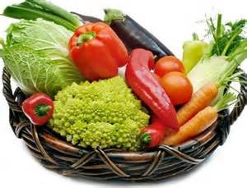

J E L O V N I K

PRODUŽENI BORAVAK
24.04.2023. – 28.04.2023.
RUČAK UŽINA
PONEDJELJAK:
Pohana piletina, rizi-bizi, zelena salata, Jagode sa šlagom
polubijeli kruh
UTORAK:
Varivo od poriluka s kobasicama, Domaći kolač, sok
polubijeli/kukuruzni kruh

SRIJEDA:
Tjestenina bolonjez, zelena salata, Jogurt, suho voće
punozrnati/polubijeli kruh
ČETVRTAK:
Pečena teletina, restani krumpir, cikla Krekeri, sirni namaz

PETAK:
Juha, okruglice sa šljivama Čokoladne pahuljice, mlijeko
s posipom od krušnih mrvica

D o b a r t e k !

